АВТОНОМНОЕ УЧРЕЖДЕНИЕ ВОРОНЕЖСКОЙ ОБЛАСТИ
ЦЕНТР РЕАБИЛИТАЦИИ ДЕТЕЙ И ПОДРОСТКОВ С ОГРАНИЧЕННЫМИ ВОЗМОЖНОСТЯМИ «ПАРУС НАДЕЖДЫ »

Развитие математических способностей у детей 3-7 лет
(статья)

Составила: социальный педагог
Зиневич А.В.

Воронеж 2020

Математика – дело серьезное. Но, не каждому из нас посчастливилось разговаривать с “царицей наук” на одном языке, не было склонности. А можно ли эту склонность как-то образовать? Оказывается, можно! В этом нам помогут уникальные инновационные методики: умничка, методика школы семи гномов и методика ломоносовской школы.
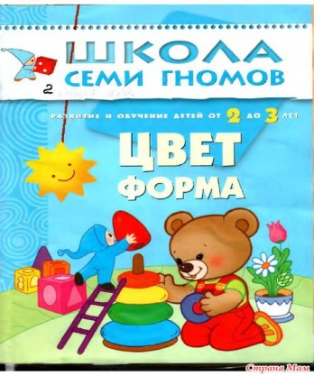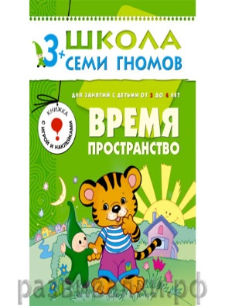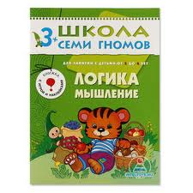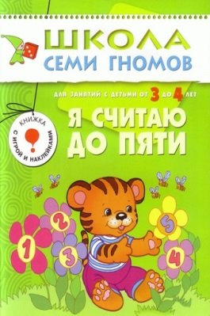

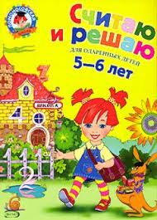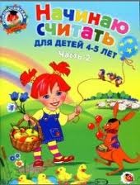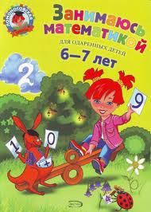
Методики умничка и школа семи гномов направлены на знакомство с предметами и их признаками, развитие первоначальных представлений о качественных и количественных различиях предметов. Актуальность этих методик заключается в том, что прежде чем учить ребенка считать, нужно научить его выделять группу однородных предметов (иначе он в школе может начать складывать часы с километрами или ящики с килограммами).
Главная цель занятий с детьми 3 лет: научить ребенка первоначальным аналитическим действиям с предметами. На этих занятиях малыш учится собирать однородные предметы вместе, сортировать предметы по цвету, форме и величине, выстраивать пирамидки (матрешки) в порядке возрастания-убывания, собирать игрушки-вкладыши (рамки-вкладыши: картонные, деревянные, поролоновые, сортеры).
Опишем подробнее содержание занятий с детьми 3 лет, направленных на развитие математических способностей.

Знакомство с предметами и их признаками.
Главная задача этого занятия – научить ребенка отвечать на вопросы: как называется этот предмет? Какого цвета? Какой формы? Какой величины?
Педагог ставит на стол перед ребенком мешочек и говорит: “В этом мешочке лежит много интересных вещей. Хочешь узнать – что это за вещи? Тогда засовывай в мешочек ручку и доставай один предмет”. Например, ребенок достал один шарик.
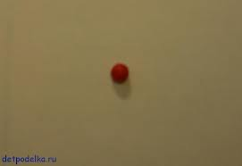
Затем педагог задает вопросы.
- Что это?
- Шарик (ответ малыша).
- Шарик какого цвета?
- Красного (ответ малыша).
- А на какую фигуру похож шарик – на круг или квадрат?
- На круг (ответ ребенка).
- А шарик какой: большой или маленький?
- Маленький (ответ малыша).
- Какой ты умничка! На все вопросы ответил правильно! Давай теперь учиться описывать предмет: это маленький круглый шарик красного цвета, повтори за мной.
- Это маленький круглый шарик красного цвет (ответ малыша).
- Молодец!

Дальше, малыш продолжает доставать из мешочка по одному предмету и отвечать на вопросы педагога: что это? Какого цвета? На какую фигуру похож предмет? Этот предмет большой или маленький? Попробуй теперь описать этот предмет.

Дифференцирование предметов
Главные задачи этих занятий:
- научить ребенка сортировать предметы по цвету, форме, величине;
- научить выстраивать матрешки (пирамидки) в порядке возрастания – убывания;
- научить малыша собирать игрушки – вкладыши.

Содержание занятий.
- Педагог ставит на стол перед ребенком геометрическое лото.
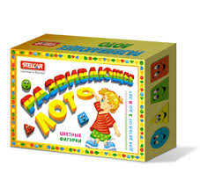 Просит малыша: “Пожалуйста, вытащи из коробки все фигурки желтого цвета”. После того, как ребенок вытащит все фигурки желтого цвета, педагог хвалит малыша и просит вытащить фигурки красного цвета, затем синего цвета, затем зеленого.
- Педагог ставит перед ребенком коробку, в которой лежат треугольные, квадратные и круглые пуговицы.
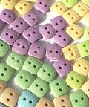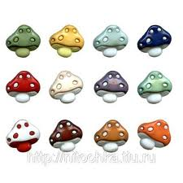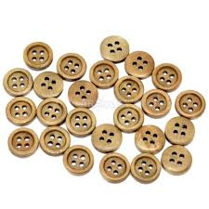
Просит малыша: “Пожалуйста, вытащи из коробки пуговицы, похожие на круг”. После того, как ребенок вытащит круглые пуговицы, педагог хвалит малыша и просит вытащить квадратные пуговицы, затем треугольные.
- Крошечки–матрешечки. Педагог показывает матрешку ребенку и гремит ею. Говорит: “Что там гремит? Что у матрешки внутри?”.
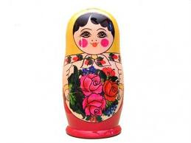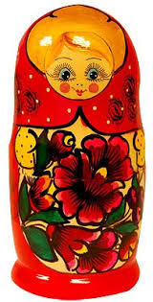
Дальше, вместе с ребенком разбирает матрешку, расставляет все вытащенные куклы по порядку (по росту).
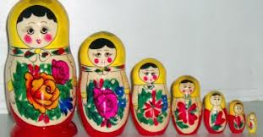
Затем, просит малыша: “Покажи самую маленькую куклу. Покажи самую большую куклу”. Затем, педагог учит малыша собирать матрешку в первоначальное состояние.
- Соберем пирамидку. Педагог показывает малышу пирамидку в собранном виде.
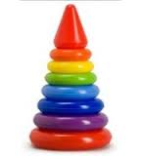
Затем, разбирает пирамидку и раскладывает перед крохой колечки и стержень. Спрашивает малыша: “Где самое маленькое колечко? А где самое большое колечко?”. Дальше, педагог учит малыша правильно собирать пирамидку – от большего колечка к меньшему колечку.
- Педагог ставит на стол перед ребенком коробку, в которой лежат фасолинки и шишки.
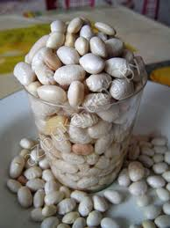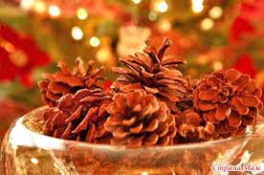
Просит малыша: “Пожалуйста, вытащи из коробки все маленькие предметы”. После того, как ребенок вытащит все маленькие предметы, педагог хвалит его и просит вытащить все большие предметы.
- Игрушки-вкладыши: поролоновые рамки-вкладыши, деревянные рамки-вкладыши, картонные рамки-вкладыши, деревянные доски с отверстиями.
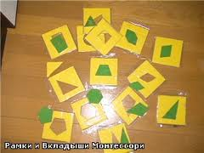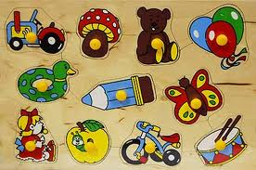
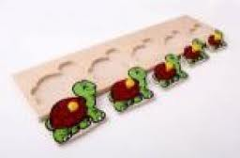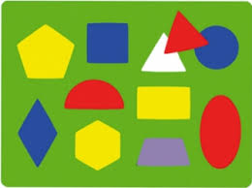
Малыш вытаскивает из отверстий вкладыши. Затем, педагог дает ему по одному вкладышу и помогает найти соответствующее этому вкладышу отверстие, таким образом, развивая у ребенка зрительно-моторную координацию.

Знакомство с первоначальными понятиями о количестве
Главная задача этого занятия: научить ребенка оперировать понятиями “один”, “много”, “ни одного”.

Содержание занятий.
Педагог ставит перед ребенком кубики (один за другим) и комментирует: “Один кубик, еще один кубик, и еще кубик”.
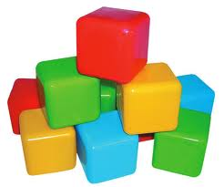

Затем, указывая на кубики, говорит: “ Вот сколько кубиков! Много кубиков!”. Затем, спрашивает ребенка: “Сколько кубиков?”. Эти действия повторяются многократно с разными предметами.
После того, как ребенок усвоит смысл слова “много” и научится соотносить его с группой предметов, учим его сравнивать группу предметов с одним предметом. Ставим на стол одну машинку (куклу) и много бусинок, задаем малышу вопросы: “Сколько машинок? А сколько бусинок? А сколько зайчиков?”.
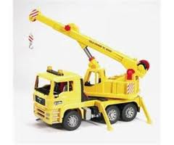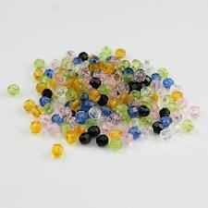
Предполагаемые ответы ребенка: “Одна машинка. Много бусинок. Тут нет зайчиков”. Педагог объясняет малышу, что если предметов совсем нет, надо говорить “ни одного”. Затем, снова спрашивает: “Сколько на столе зайчиков?”. Предполагаемый ответ малыша: ”Ни одного зайчика”. Также, рассматриваем картинки в книжке и задаем малышу подобные вопросы.

У детей 4-5 лет целесообразно развивать математические способности по методике ломоносовской школы. Методика ломоносовской школы уникальна тем, что помимо математических способностей, параллельно развивает у ребенка психические процессы: память, восприятие, мышление. Это залог успешной подготовки к изучению математики в школе. Главная цель занятий – дать ребенку элементарные представления о множестве и числе, отношениях величин, простейших геометрических фигурах, основных пространственных отношениях между предметами.
Опишем подробнее содержание занятий с детьми 4-5 лет, направленных на развитие математических способностей.
Геометрические фигуры
Главная цель занятий – научить ребенка различать предметы по форме. Для этого необходимо провести рассматривание и сравнение моделей фигур. Фигуры сопоставляем попарно, организую обследование их осязательными и зрительными путями. Ребенок обводит контур, скользит руками по поверхности моделей – таким образом, обеспечивается общее восприятие формы. Знакомство с геометрическими фигурами будет проходить успешнее, если ребенок будет складывать фигуры из палочек, лепить из пластилина, вырезать из бумаги или конструировать. Также, очень полезны игры на установление сходства предметов с геометрическими фигурами. Таким образом, у ребенка развивается абстрактно-логическое мышление. Например, в одну стопку кладем карточки, на которых нарисованы геометрические фигуры (квадрат, круг, треугольник, прямоугольник, овал). В другую стопку – карточки, на которых нарисованы предметы, похожие на конкретные геометрические фигуры. Задача ребенка: сгруппировать предметы по общему признаку, а именно – около карточки с кругом положить карточки, на которых нарисованы предметы, похожие на круг, около карточки с треугольником положить карточки, на которых нарисованы предметы, похожие на треугольник и т.д. Также, можно поиграть с ребенком в игру “Четвертый лишний”. Раскладываем перед ребенком карточки, на которых нарисованы: солнце, дверь, глобус, яблоко. Спрашиваем малыша: “Как ты думаешь, какой среди этих предметов лишний? Дай мне, пожалуйста, карточку, на которой нарисован этот предмет”. Ребенок должен дать карточку, на которой нарисована дверь. Педагог спрашивает: “А почему дверь лишний предмет?”. Предполагаемый ответ малыша: “Потому что все предметы похожи на круг, а дверь – на прямоугольник”.

Сравнение предметов
Ребенку 4-5 лет следует научиться сравнивать предметы по длине, ширине, высоте и толщине. Использовать в речи слова: длиннее, короче, тоньше, толще, одинаковые (равные) по длине, ширине, высоте и толщине. В этом нам помогут картинки в книжке.
- Рассматриваем с ребенком картинку, на которой нарисованы две собачки, две будки, две миски с косточками: “Посмотри – на картинке нарисованы две собачки: вот большая собачка, ее зовут Тузик, а вот маленькая – Булька. А теперь попробуй отгадать: в какой будке живет Тузик, а в какой Булька? Правильно, Тузик живет в большой будке, а Булька – в маленькой. Раскрась большую крышу в красный цвет, а маленькую – в синий. Теперь скажи: из какой миски будет есть Тузик, а из какой Булька? Правильно, Тузик из большой миски, а Булька – из маленькой. Проведи карандашом стрелочки: от Тузика к большой будке и большой миске, а от Бульки – к маленькой будке и маленькой миске”.
- Рассматриваем картинку, на которой нарисованы два дома, три елочки: “Посмотри – на картинке нарисованы два дома: этот дом высокий, а этот – низкий. Раскрась крышу высокого дома в зеленый цвет, а низкого – в красный цвет. Давай посчитаем, сколько в каждом доме этажей (считаем этажи). В каком доме меньше этажей? Правильно, в низком! Теперь посчитай – сколько на картинке высоких елочек? А сколько низких? Каких елочек больше? Правильно, низких!”.
- Рассматриваем картинку, на которой нарисованы мама с сыном, две пары лыж: “Саша с мамой собираются покататься на лыжах. Мама высокая, а Саша какой? Правильно, низкий! Смотри, вот лыжи короткие, а вот – длинные. Как ты думаешь, кто будет кататься на длинных лыжах – мама или Саша? Правильно, мама! А кто будет кататься на коротких лыжах – мама или Саша? Правильно, Саша! Раскрась теперь короткие лыжи в зеленый цвет, а длинные – в красный цвет”. Далее, даем ребенку задание: “Давай с тобой нарисуем длинные предметы (рисуем с малышом поезд, ленту, шнурок), высокие предметы (рисуем дерево, дом, столб)”.
- Рассматриваем картинку, на которой нарисованы гномики, дорожки, домики: “Гномики бегут домой. Этот гномик бежит по узкой дорожке, а этот – по широкой. Раскрась гномика, который бежит по узкой дорожке, в красный цвет. А гномика, который бежит по широкой дорожке, в синий цвет. Теперь давай рассмотрим домики: покажи, какая дверь широкая? Покрась ее в синий цвет. А какая дверь узкая? Покрась в красный цвет”. Далее, вырезаем вместе с малышом из цветной бумаги полоски, прикладываем их друг к другу и сравниваем: какая полоска шире, какая уже, какая длиннее, какая короче.

Развитие ориентации в пространстве
Для того, чтобы ребенок легко понимал суть задачи, ему следует научиться ориентироваться в пространстве, а именно: ознакомиться с понятиями “слева”, “справа”, “вверху”, “внизу”, “сзади”, “спереди”, “около”, “в”, “над”, “под”, “между”. Развивать пространственное мышление следует, опираясь на доминирующий тип восприятия информации ребенком. Если ребенок кинестетик, развивать пространственное мышление мы можем с помощью игрушек, предметов домашнего обихода, природного материала. А если ребенок визуалист, развиваем пространственное мышление с помощью книги с картинками. Сначала педагог знакомит малыша с понятиями: “Смотри, вот нарисован шкаф. Где у тебя правая рука? Вот с помощью правой руки мы сейчас посмотрим, что стоит справа от шкафа. Правильно, стул! А где у тебя левая рука? С помощью левой руки мы сейчас посмотрим, что стоит слева от шкафа. Правильно, кресло! Теперь посмотрим, что нарисовано сверху от шкафа, это означает выше шкафа. Правильно, картинка! А что нарисовано снизу от шкафа, то есть ниже шкафа? Правильно, ковер! А что же стоит в шкафу, то есть внутри шкафа? Правильно, книги! А что же стоит за шкафом, то есть сзади шкафа? Правильно, пианино! Теперь давай закрепим: стул стоит справа от шкафа, кресло стоит слева от шкафа, картинка висит над шкафом, ковер лежит под шкафом, книги стоят в шкафу, пианино стоит за шкафом”.
На следующих занятиях педагог дает более сложные задания ребенку:
1.“Посчитай, сколько деревьев нарисовано слева от домика? А сколько справа? Сколько птиц летает над домиком? А сколько птиц сидит на домике? Сколько предметов нарисовано под домиком?”.
2. “Вот нарисован прямоугольник. Нарисуй в правом верхнем углу прямоугольника круг, в левом нижнем углу – квадрат, в левом верхнем углу – овал, в правом нижнем углу – ромб”.

Знакомство с цифрой и числом
Для того, чтобы усвоение цифр было не механическим, а осознанным, необходимо знакомить с ними ребенка после того, как у него будет сформировано представление о связи числа и количества.

Содержание занятий.
Педагог предлагает ребенку положить на стол кубик и спрашивает: “Сколько кубиков на столе?”. Далее, объясняет малышу, что количество предметов обозначается знаком, что этот знак называется “цифра”. Цифра “один” обозначает число предметов – один кубик. Затем, педагог показывает ребенку цифру один в книге, предлагает раскрасить ее, найти картинки, на которых нарисован один предмет. Затем, педагог знакомит ребенка с числовой прямой: “Посмотри – перед тобой прямая линия, на ней написаны те цифры, которые ты уже знаешь. На ней будут появляться новые числа, с которыми ты познакомишься. Эту линию мы будем называть числовой прямой.
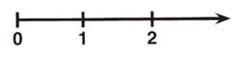
Посмотри на числовую прямую и покажи на ней цифры 0, 1”. С помощью числовой прямой ребенок сможет увидеть, в каком порядке идут цифры, “соседей” числа, т.е. предыдущее и последующее число. По числовой прямой малыш в дальнейшем научится решать примеры. Точно также ребенок знакомится с другими цифрами.

Число 0
Прежде чем, знакомить ребенка с цифрой 0, надо предложить ребенку пересчитать, например, бусинки в шкатулке, а потом убрать все бусинки из шкатулки. В шкатулке не осталось ничего. Это можно записать цифрой 0. На числовой прямой показать ребенку, что ноль ставят самым первым слева в ряду других цифр 0, 1, 2, 3,4, 5…….

Сравнение чисел
Начинаем со сравнения групп предметов, картинок, фигур, которые располагаются друг под другом. Например, кладем три желтых треугольника, под ними два зеленых треугольника. Ребенок сравнивает, каких треугольников больше, каких меньше. Объясняет, почему. После этого, можно приступить к сравнению чисел. Количество желтых треугольников ребенок обозначает цифрой 3, количество зеленых – цифрой 2. Сравнивает числа: три больше двух. Далее, учим ребенка писать математические знаки сравнения <, =, >. А также, можно научить ребенка сравнивать числа с помощью рисования домиков. Цифра 1 – над этой цифрой рисуем одноэтажный домик, цифра 2 – над этой цифрой рисуем двухэтажный домик. Спрашиваем у малыша: “Какой домик выше? Конечно же, двухэтажный! Значит 2>1. Чем выше домик, тем больше число”.

Действия сложения и вычитания
Прежде чем, научить ребенка решать примеры с помощью числовой прямой, надо ему рассказать, что на числовой прямой слева находятся меньшие числа, справа – большие числа. Далее, переходим к решению примеров. Если числа складываются, то результат увеличивается, предметов становится больше (можно показать на примере сложения палочек, бусинок, карандашей и т.д.). Например: 4+1=5.
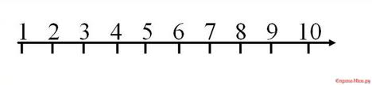
Первое число примера 4 задает место на числовой прямой, откуда начнется выполнения действия примера. Знак “+” показывает, что надо двигаться вправо, туда, где числа увеличиваются. Второе число примера 1 задает количество шагов, которые нужно сделать поочередно. По числовой прямой ребенок движется шажками (шаг равен одному делению) и отсчитывает по 1, показывая это стрелочкой от одного деления к другому. При вычитании результат уменьшается. Аналогично учимся выполнять действия вычитания, но там знак “-“ показывает, что надо двигаться влево, туда, где числа уменьшаются.

Количественное сравнение чисел
Ребенок, уже хорошо ориентируясь на числовой прямой, может показать большее или меньшее число и, считая предметы, сказать, где их больше или меньше. Но он должен научиться их сравнивать по количеству и называть, на сколько больше или меньше тех или иных предметов. Для этого, предметы надо сопоставить относительно друг друга. Малыш должен соединить эти предметы, и тогда он увидит, сколько остается лишних предметов, значит, на столько то или иное число больше или меньше другого. Также можно научить ребенка количественное сравнивать числа с помощью числовой прямой.
Например, просим ребенка найти на числовой прямой цифры 5 и 8. Затем, малыш отсчитывает шаги от 5 до 8, сколько шагов – на столько число 8 больше числа 5 или число 5 меньше числа 8.

У детей 6-7 лет математические способности целесообразно продолжать развивать по методике ломоносовской школы. Ломоносовская школа – лучшая элитная школа города Москвы, где современные технологии гармонично сочетаются с классическими традициями российского образования, что позволяет максимально развить возможности ребенка, в частности математические способности.
За год до поступления в школу, с ребенком следует отработать приобретенные за прошлые годы знания, а также познать новое, а именно:
- ознакомить с понятиями: “горизонтальные линии”, “вертикальные линии”, “наклонные линии”;
- выучить состав чисел в пределах 10;
- научиться отличать геометрические фигуры от геометрических тел;
- выучить названия геометрических тел;
- научить детей решать простые задачи на сложение и вычитание, а также задачи на развитие логического мышления;
- ознакомить с понятиями: “первое слагаемое”, “второе слагаемое”, “сумма”, “уменьшаемое”, “вычитаемое”, “разность”, “однозначные числа”, “двузначные числа”;
- ознакомить с понятиями: отрезок, углы, вес, измерение объема жидкости;
- научить самостоятельно составлять задачи на сложение и вычитание по картинкам;
10)ознакомиться с числами от 10 до 20;
11) дать первоначальные представления о времени.

Целесообразнее всего, за год до поступления в школу, сочетать развитие математических способностей с развитием четкой, грамотной речи, памяти, логического мышления, словарного запаса, умения передавать информацию, объяснять. Для этого следует учить наизусть математические термины, что послужит хорошей основой для дальнейшего усвоения практических навыков, работы мозга, развития высших психических функций.
Опишем подробнее содержание занятий с детьми 6-7 лет, направленных на развитие математических способностей.

Виды линий
Горизонтальные линии – прямые линии, которые рисуют слева направо.
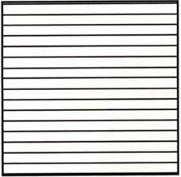
Вертикальные линии – прямые линии, которые рисуют сверху вниз.

Наклонные линии – прямые линии, которые рисуют под наклоном от правого верхнего угла клетки к левому нижнему углу или от левого верхнего угла клетки к правому нижнему углу.
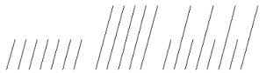
Очень важно, чтобы помимо заучивания терминов “горизонтальны линии”, “вертикальные линии”, “наклонные линии”, ребенок научился рисовать эти линии, заштриховывать горизонтальными, вертикальными и наклонными линиями разные предметы. Таким образом, он научится демонстрировать свои знания не только устно, но и с помощью рисунка, наглядно.
Геометрические тела и геометрические фигуры
Ребенку следует выучить: основное отличие геометрических тел от геометрических фигур заключается в том, что геометрические фигуры плоские, а геометрические тела объемные.
На занятиях дети рисуют геометрические фигуры и заучивают их названия: шар, куб, пирамида, призма, цилиндр.
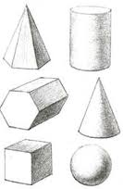
Далее, смотрим: на какие геометрические фигуры похожи геометрические тела. Шар похож на круг, куб – на квадрат, пирамида – на треугольник, призма – на многоугольник, цилиндр – на овал.
Затем, развиваем абстрактное мышление, а именно: изучаем, какие предметы похожи на геометрические тела. Шар похож на мячик, глобус. Куб – на игрушечные кубики, коробку. Пирамида – на шалаш, крышу. Цилиндр – на стакан, пенек. Призма – на крышу дома, простой карандаш.

Развитие комбинаторных навыков
Комбинаторика – способы перестановки предметов.
Показываем ребенку картинку с нарисованными в ряд предметами:
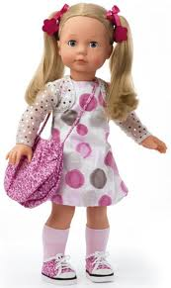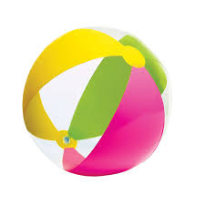
Затем, объясняем: “Эти предметы мы может выстроить в ряд разными способами. Давай с тобой нарисуем, как еще мы можем расставить в ряд эти предметы”. Далее, рисуем способы перестановки предметов.

Состав чисел
Главная цель занятий – научить ребенка способам, с помощью которых может получиться конкретное число.
В качестве примера, рассмотрим подробнее, как мы можем получить число 5.
Для этого, нам понадобится лист бумаги и цветные карандаши. Рисуем 5 яблок и 2 тарелки.
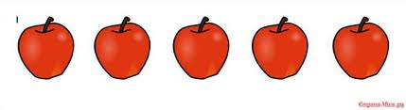
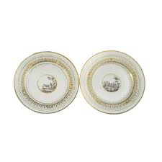

Инструкция ребенку: “Представь, тебе дали пять яблок и две тарелки. Давай попробуем разложить пять яблок по двум тарелкам. Это можно сделать разными способами. Например, нарисуй в левой тарелке одно яблоко. Как ты думаешь, сколько яблок надо нарисовать в правой тарелке? Правильно, четыре! Нарисуй в правой тарелке четыре яблока. Как ты думаешь, как еще можно разложить пять яблок по двум тарелкам?”.
Далее, рисуем с ребенком:
- два яблока в левой тарелке, три – в правой;
- три яблока в левой тарелке, два – в правой;
- четыре яблока в левой тарелке, одно – в правой.
Таким же методом учим с ребенком состав других чисел.

Решение и составление задач

Прежде чем, научить ребенка решать и составлять задачи, следует выучить структуру задачи:
- условие – это то, что нам в задаче известно;
- вопрос – это то, что надо узнать в задаче;
- решение – действия, с помощью которых мы можем узнать то, что неизвестно в задаче, найти ответ на вопрос;
- ответ – это то, что мы узнали с помощью решения задачи.
Когда ребенок выучит структуру задачи, следует давать ему задания: “Прочти задачу, подчеркни красным карандашом то, что относится к условию задачи, а зеленым – к вопросу”, “Прочти условие задачи. Попробуй составить к этой задаче вопрос”.
Целесообразно детям выучить правило: “ Если в вопросе присутствуют слова всего, стало, то в решении задачи мы применяем действие сложения, а если присутствует слово осталось, то в решении задачи мы применяем действие вычитания”.
Далее, дети учатся составлять задачи самостоятельно по картинкам или с помощью канцтоваров, игрушек.
Например: кладем перед ребенком картинку, на которой нарисованы птички. Три птички на дереве, четыре птички летают. Ребенок составляет задачу: “На дереве сидели три птички, прилетели еще четыре птички. Сколько птичек стало сидеть на дереве?”. Или: “На дереве сидели семь птичек, четыре птички улетели. Сколько птичек осталось сидеть на дереве?”.
Таким образом, когда ребенок понимает, как надо решать и составлять задачи, у него развивается речь, креативность, логическое мышление, умение самостоятельно мыслить, принимать решение, передавать информацию.

Числа от 10 до 20
Прежде чем, познакомить детей с числами от 10 до 20, следует рассказать и выучить вместе с детьми историю: “В старину количество “десять” называли “дцать”. Берем спичечный коробок, в котором лежит десять (дцать) спичек, кладем на коробок одну спичку. Получаем: один на дцать, так получается число одиннадцать. Кладем на коробок пять спичек. Получаем: пять на дцать, так получается число пятнадцать”. Далее, знакомим детей с названиями чисел от 10 до 20: одиннадцать, двенадцать, тринадцать, четырнадцать, пятнадцать, шестнадцать, семнадцать, восемнадцать, девятнадцать. Затем, снова объясняем: “А как же получается число 20? Как ты думаешь? Совершенно верно, мы берем два коробка спичек – два раза по дцать, двадцать”.
Далее, учим с детьми, что числа от 10 до 20 состоят из десятков и единиц, а именно, первая цифра в числе означает десяток, вторая цифра – единицы.
В числе 10 – один десяток, ноль единиц.
В числе 11 – один десяток, одна единица.
В числе 12 – один десяток, две единицы.
В числе 13 – один десяток, три единицы.
В числе 14 – один десяток, четыре единицы.
В числе 15 – один десяток, пять единиц.
В числе 16 – один десяток, шесть единиц.
В числе 17 – один десяток, семь единиц.
В числе 18 – один десяток, восемь единиц.
В числе 19 – один десяток, девять единиц.
В числе 20 – две десятки, ноль единиц.

Состав примера
При сложении и вычитании числа имеют свои названия. Их следует запомнить, так как они часто употребляются в математике.
Первое слагаемое – первое число в примере на сложение.
Второе слагаемое – второе число в примере на сложение.
Сумма – число, полученное в результате сложения чисел.
Уменьшаемое – первое число в примере на вычитание.
Вычитаемое – второе число в примере на вычитание.
Разность – число, полученное в результате вычитания чисел.
Когда дети выучат эти термины, можно провести с ними упражнения на память и внимание. Например: “Вот, перед тобой написаны примеры. Найди в примерах первые слагаемые и обведи их в синий круг. Теперь найди вычитаемые и обведи их в красный треугольник”, “Посмотри: в примерах есть пропущенные числа. Как называются пропущенные числа?”.

Однозначные и двузначные числа
Однозначные числа – числа, которые состоят из одной цифры.
Двузначные числа – числа, которые состоят из двух цифр.
Когда дети выучат эти термины, можно провести с ними упражнения на память и внимание. Например: “Сейчас я назову несколько чисел, слушай внимательно: 2, 11, 18, 5, 7, 15. Теперь скажи, какие однозначные числа ты запомнил? А двузначные?”, “Посмотри на квадратики с написанными внутри числами. Раскрась квадратики с однозначными числами желтым цветом, а с двузначными – красным”.
7 | 1 | 45 | 0
14 | 11 | 78 | 7
8 | 55 | 2 | 13
9 | 3 | 5 | 88
15 | 4 | 66 | 91

Отрезки
Отрезок – это прямая линия, которая имеет два конца.
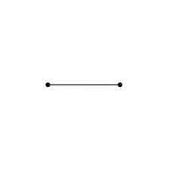
Выучив определение “отрезок”, показываем детям отрезки в книге, объясняя: “Смотри, у каждого отрезка два конца. Отрезки можно сравнивать по длине. Для этого нам понадобится линейка. Измерение по линейке начианется от нуля. Найди на линейке цифры 0 и 1. Расстояние от 0 до 1 равно 1 см. Расстояние от 0 до 2 равно 2 см. Теперь, попробуй измерить с помощью линейки длину каждой полоски”.
Далее, учимся измерять длины сторон геометрических фигур, длины разных предметов.
После того, как ребенок научится измерять отрезки по линейке, учим его чертить отрезки в тетраде самостоятельно. Инструкция: “Начерти в тетраде отрезок длиной 3 см, а под ним отрезок длиной 5 см.Сравни теперь, какой отрезок длиннее, а какой короче”.

Углы
Угол – это точка, от которой исходят две линии в разные стороны.
Когда дети выучат термин “угол”, знакомим их с видами углов: прямой, острый, тупой.
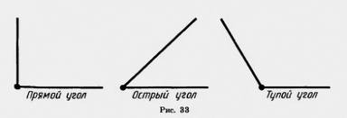
Сначала показываем, как выглядят эти углы на картинке, затем учим детей чертить в тетради углы: острый, прямой, тупой.
Далее, следует давать детям более сложные задания, что поспособствует развитию абстрактно-логического мышления, тренировке мозга. А именно, просим детей найти на рисунках прямые, острые, тупые углы. Посчитать количество прямых, острых, тупых углов. Сравнить: каких углов больше, а каких меньше.

Измерение объема жидкости
В начале занятия показываем детям картинки, на которых нарисованы предметы: чайник, чашка, бутылка, ложка, вилка. Задаем детям вопросы: “Как можно назвать эти предметы одним словом? В какие из них можно налить жидкость?”. Предполагаемые ответы детей: “Это посуда. Жидкость можно налить в чайник, чашку, бутылку, ложку”.
Далее, знакомим детей с термином “объем жидкости”.
Объем жидкости – это количество жидкости.
Затем, объясняем и показываем на картинках, как увеличивается объем жидкости: “Смотри, чем больше воды становится в банке, тем больше увеличивается объем жидкости”.
Далее, рассматриваем с детьми картинки, на которых нарисованы чайник, банка, чашка. Просим детей нарисовать воду внутри каждого предмета. Задаем вопрос: “Как ты думаешь, какой из нарисованных сосудов вмещает меньший объем жидкости? Какой больший?”. Предполагаемые ответы детей: “Меньший объем жидкости вмещает чашка, больший – чайник”.
Далее, вместе с детьми делаем вывод: чем больше сосуд, тем больше объема жидкости вмещает.
Затем проводим опыты:
- наливаем в воду стакан, измеряем уровень воды в стакане. Из стакана переливаем воду в банку. Измеряем уровень воды в банке. Делаем вывод: чем шире сосуд, тем ниже в нем уровень воды;
- наливаем воду в два одинаковых по размеру стакана, измеряем уровень воды в каждом стакане. Переливаем воду из двух стаканов в один. Измеряем уровень воды в этом стакане. Делаем вывод: уровень воды в третьем стакане равен сумме уровней воды в первом и втором стаканах.

Вес. Сравнение веса
Вес – измерение тяжести предметов.
Когда дети выучат термин “вес”, показываем им картинку с весами, объясняя: “Это весы. С их помощью можно сравнить, что тяжелее, а что легче. Чем ниже опускается чаша весов, тем тяжелее предмет”.

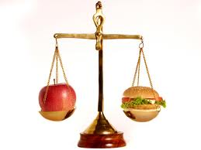
Далее, показываем детям картинки, на которых нарисованы весы с положенными на их чаши предметами. Даем детям задание: определить, что тяжелее, а что легче. Затем, даем более сложные задания. Например: “Нарисуй весы, огурцы и помидоры. Нарисуй так, чтобы огурцы были тяжелее помидоров”.

Первоначальные представления о времени
В начале занятия показываем детям картинку с циферблатом и объясняем: “Смотри, на циферблате две стрелки. Маленькая стрелка показывает, сколько часов, а большая стрелка показывает сколько минут. Маленькая стрелка называется часовая, а большая – минутная. Если, например, маленькая стрелка показывает на цифру 2, а большая стрелка – на цифру 12, то время сейчас 2 часа (т.к. минутная стрелка, указывая на цифру 12, показывает, что сейчас 0 минут)”.

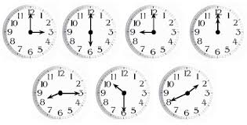
Далее, показываем детям картинки с часами и просим определить, который час на каждой картинке.
Затем, даем задания посложнее. Например: “Нарисуй в тетради часы. Стрелки нарисуй так, чтобы часы показывали 4 часа”.

Заключение
Таким образом, математика очень важна для развития ребенка. Она задает стандарты правильного, рационального мышления на всю жизнь вперед. Дает огромный толчок для умственного развития. Именно математические способности могут высоко поднять умственный уровень подрастающего поколения и послужить таким хорошим подспорьем для интеллектуального развития в последствии, уже в зрелом возрасте.
Недаром великий ученый Михаил Ломоносов говорил: “Математику затем учить надо, что она ум в порядок приводит”.
Математика сама является воплощением природного порядка и нет ничего удивительного в том, что она упорядочивает ум ребенка. А без этой пресловутой логики в голове человек не способен делать верные логические выводы, сопоставлять понятия разного рода, он теряет способность к здравому анализу и рассуждению.
Математика тренирует, такие умственные качества, которые формируют каркас и скелет всего мышления. Это, в первую очередь, логические способности. Это все то, что организует все мысли в связанную систему понятий и представлений и связей между ними.
И, именно благодаря уникальным инновационным методикам, своевременному развитию, у ребенка есть возможность по настоящему “подружиться” с царицей наук.

Список литературы
- В.А. Егупова, С.В.Пятак. Начинаю считать. Для детей 4-5 лет. М.:Эксмо-Пресс, 2012. Авторская переработка исходного материала.
- В.А. Егупова, С.В.Пятак. Считаю и решаю. Для детей 5-6 лет. М.:Эксмо-Пресс,2012. Авторская переработка исходного материала.
- В.А. Егупова, С.В.Пятак. Занимаюсь математикой. Для детей 6-7 лет. М.:Эксмо-Пресс,2012. Авторская переработка исходного материала.
- Д.И. Денисова. Цвет, форма. Для детей 2-3 лет. М.:Мозаика-Синтез,2008. Авторская переработка исходного материала.
- А.В. Дорофеева. Время,пространство. Для детей 3-4 лет. М.:Мозаика-Синтез,2008. Авторская переработка исходного материала.
- А.В. Дорофеева. Логика,мышление. Для детей 3-4 лет. М.:Мозаика-Синтез,2008. Авторская переработка исходного материала.
- А.В. Дорофеева. Я считаю до 5. Для детей 3-4 лет. М.:Мозаика-Синтез,2008. Авторская переработка исходного материала.

